Opis predmetu zákazky

Názov predmetu zákazky: Propagačné a reprezentačné predmety na rok 2027

Charakteristika predmetu zákazky:
Predmetom zákazky je obstaranie propagačných a reprezentačných predmetov s potlačou na propagáciu a reprezentáciu krízového riadenia, civilnej ochrany a 112 pri rôznych príležitostiach.

Hlavný kód CPV:
39294100-0 Informačné a propagačné výrobky

Typ zmluvy: Kúpna zmluva

Platnosť zmluvy: do splnenia predmetu zákazky.

Lehota plnenia: do 30 dní odo dňa nadobudnutia účinnosti kúpnej zmluvy.

Miesto plnenia:
Ministerstvo vnútra SR – Logistická základňa pre krízové situácie Rišňovce-objekt Vajnory, Pri starom letisku 10, 831 07 Bratislava.

Ďalšie všeobecné požiadavky zo strany verejného obstarávateľa:
- S tovarom požadujeme zabezpečiť aj tieto súvisiace služby:
  - dodanie tovaru do miesta dodania,
  - vyloženie tovaru v mieste dodania.
- Verejný obstarávateľ si vyhradzuje právo prevziať iba tovar funkčný, bez zjavných vád, dodaný v kompletnom stave a v požadovanom množstve. V opačnom prípade si vyhradzuje právo nepodpísať dodací list, neprebrať dodaný tovar a nezaplatiť cenu za neprebraný tovar.
- Tovar musí byť nový, nepoužívaný, zabalený v neporušených obaloch, nepoškodený.
- Tovar nesmie byť recyklovaný, repasovaný, renovovaný.

Špecifikácia predmetu zákazky:
P. č. | Propagačný produkt | Ilustračný obrázok | Popis |  |  |  | Potlač | Počet kusov
P. č. | Propagačný produkt | Ilustračný obrázok | Charakteristika | Materiál | Rozmer | Farba | Rozmer + umiestnenie | potlač logo CO/nápisy: KR, CO alebo BUĎ PRIPRAVENÝ! | potlač logo 112/nápisy: 112 s telefónom alebo TIESŇOVÁ LINKA 112 | Celkom
1.A | Sťahovací vak s reflexnými časťami | 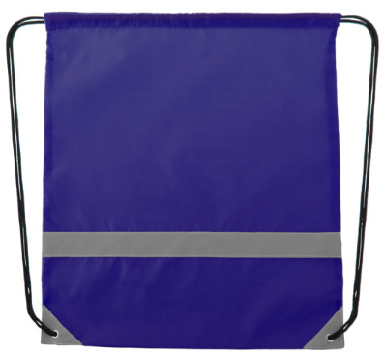 | Vak na stiahnutie šnúrkou s reflexnými časťami šedej farby | 190T polyester minimálne  68 g/m² | 350x410 mm  (+/-5 mm) | Modrá s logom CO | Logo CO vo veľkosti 10 cm (s toleranciou odchýlky +/- 1 cm) sa bude nachádzať na prednej časti vrecka s logom zarovnaným na stred. Potlač: digitálny transfer | 1000 | 0 | 1000
1.B | Sťahovací vak s reflexnými časťami | 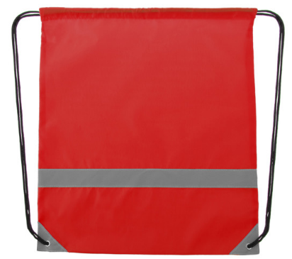 | Vak na stiahnutie šnúrkou s reflexnými časťami šedej farby | 190T polyester minimálne  68 g/m² | 350x410 mm  (+/-5 mm) | Červená s bielym nápisom 112 s telefónom | Biely nápis 112 s telefónom vo veľkosti 10 cm (s toleranciou odchýlky +/-1 cm) sa bude nachádzať na prednej časti vrecka s nápisom zarovnaným na stred. Potlač: digitálny transfer | 0 | 500 | 500
2. | Skladacia fľaša | 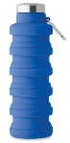 | Skladacia silikónová fľaša s viečkom z nerezovej ocele a hliníkovou karabínou. Objem: minimálne 500 ml | Silikón, nerezová oceľ, hliník | Ø65X210 mm  (+/-5 mm) | Modrá s logom CO | Logo CO vo veľkosti 3,5 cm (s toleranciou odchýlky +/- 0,5 cm) sa bude nachádzať na vrchnej časti viečka s logom zarovnaným na stred. Potlač: tampóntlač | 4000 | 0 | 4000
3.A | Antistresová lopta | 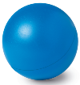 | Antistresová lopta z PU, minimálne 20 g čistej váhy | PU | Ø60 mm  (+/-5 mm) | Modrá s bielym nápisom BUĎ PRIPRAVENÝ! | Biely nápis "BUĎ PRIPRAVENÝ!" vo veľkosti 3x0,5 cm (s toleranciou odchýlky +/-0,1 cm) sa bude nachádzať na prednej časti lopty s nápisom zarovnaným na stred. Potlač: tampóntlač | 5000 | 0 | 5000
3.B | Antistresová lopta | 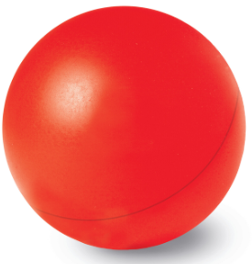 | Antistresová lopta z PU, minimálne 20 g čistej váhy | PU | Ø60 mm  (+/-5 mm) | Červená s bielym nápisom 112 s telefónom | Biely nápis 112 s telefónom vo veľkosti 3 cm (s toleranciou odchýlky +/-0,5 cm) sa bude nachádzať na prednej časti lopty s nápisom zarovnaným na stred. Potlač: tampóntlač | 0 | 1000 | 1000
4. | Vodeodolné puzdro na mobil | 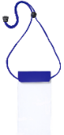 | Vodotesné puzdro na mobilný telefón s dotykovou obrazovkou a opaskom na krk, PVC. Pre mobilné telefóny s veľkosťou displeja minimálne 6,5" | PVC | 100x235 mm  (+/-10 mm) | Modrá a transparentná s bielym nápisom BUĎ PRIPRAVENÝ! | Biely nápis "BUĎ PRIPRAVENÝ!" vo veľkosti 5x1 cm (s toleranciou odchýlky +/-0,1 cm) sa bude nachádzať na prednej pravej časti puzdra (z pohľadu nositeľa). Nápis bude vertikálne otočený na pravej strane a zarovnaný na stred okraja. Potlač: digitálny transfer | 4000 | 0 | 4000
5. | Píšťalka s kompasom a teplomerom | 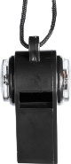 | PP píšťalka (90 dB) s kompasom a teplomerom na boku. Teplomer zobrazuje teplotu v stupňoch Celzia. Súčasťou je 100 cm (+/- 1 cm) polyesterová šnúrka na krk s bezpečnostnou prackou ABS | PP, polyester, ABS | 28x60x34 mm  (+/-2 mm) | Čierna s logom CO | Logo CO vo veľkosti 1 cm (s toleranciou odchýlky +/- 0,1 cm) sa bude nachádzať na vrchnej prednej časti píšťalky s logom zarovnaným na stred.  Potlač: tampóntlač | 4000 | 0 | 4000
6.A | Píšťalka | 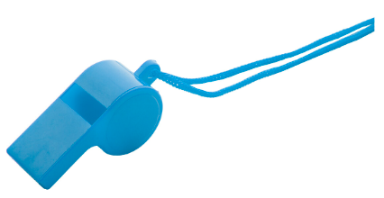 | Plastová píšťalka so šnúrkou na krk v rovnakej farbe | Plast, polyester | 51x19x24 mm  (+/-2 mm) | Modrá s logom CO | Logo CO vo veľkosti 1 cm (s toleranciou odchýlky +/- 0,1 cm) sa bude nachádzať na pravom boku píšťalky s logom zarovnaným na stred. Potlač: tampóntlač | 8000 | 0 | 8000
6.B | Píšťalka | 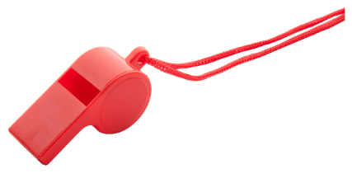 | Plastová píšťalka so šnúrkou na krk v rovnakej farbe | Plast, polyester | 51x19x24 mm  (+/-2 mm) | Červená s bielym  nápisom 112 s telefónom | Biely nápis 112 s telefónom vo veľkosti 1 cm (s toleranciou odchýlky +/-0,1 cm) sa bude nachádzať na pravom boku píšťalky s nápisom zarovnaným na stred. Potlač: tampóntlač | 0 | 1000 | 1000
7. | Športový batoh | 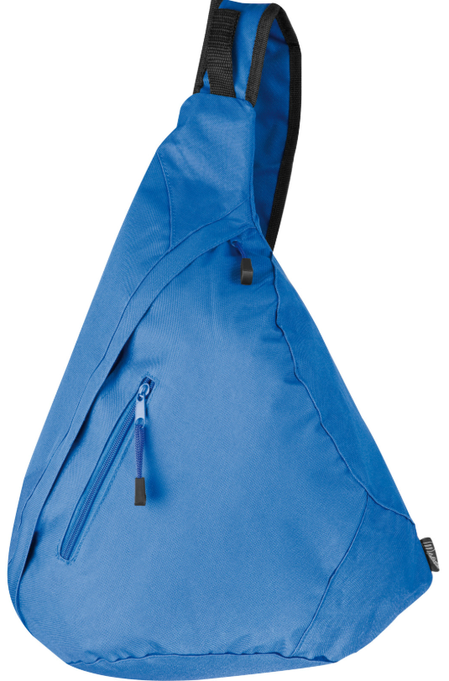 | Športový batoh s malou a veľkou priehradkou na kostený zips a s priehradkou na mobil na suchý zips. Objem: minimálne 4L | Polyester, plast, nylon | 160x500x260 mm  (+/-10 mm) | Modrá s logom CO | Logo CO vo veľkosti 8 cm (s toleranciou odchýlky +/- 1 cm) sa bude nachádzať na prednej časti batohu pod malou priehradkou s logom zarovnaným na stred. Potlač: digitálny transfer | 300 | 0 | 300
8.A | Športová fľaša z AS a nerezovej ocele 700 ml | 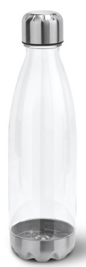 | Športová fľaša z AS s dnom z nerezovej ocele. Viečko z PP a nerezovej ocele s izolačným silikónom.  Objem: minimálne 700 ml | AS, PP a nerezová oceľ, silikón | Priemer: 74 mm  (+/-5 mm) | Transparentná s logom CO | Logo CO vo veľkosti 4 cm (s toleranciou odchýlky +/- 0,5 cm) sa bude nachádzať na transparentnej časti fľaše s logom zarovnaným na stred. Potlač: priama sieťotlač | 300 | 0 | 300
8.B | Športová fľaša z AS a nerezovej ocele 700 ml |  | Športová fľaša z AS s dnom z nerezovej ocele. Viečko z PP a nerezovej ocele s izolačným silikónom.  Objem: minimálne 700 ml | AS, PP a nerezová oceľ, silikón | Priemer:  74 mm  (+/-5 mm) | Transparentná s logom 112 | Logo 112 vo veľkosti 4 cm (s toleranciou odchýlky +/- 0,5 cm) sa bude nachádzať na transparentnej časti fľaše s logom zarovnaným na stred. Potlač: priama sieťotlač | 0 | 300 | 300
9.A | Absorpčný uterák | 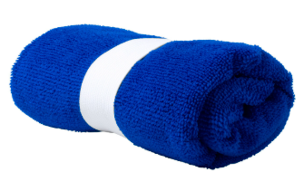 | Uterák z mikrovlákna s gumičkou, minimálne 160 g/m² | Mikrovlákno, polyester, guma | 400x900 mm  (+/-10 mm) | Modrá s logom CO | Logo CO vo veľkosti 4 cm (s toleranciou odchýlky +/- 0,5 cm) sa bude nachádzať na vrchnej časti pravého rohu uteráku s min. odstupom od okraja 3 cm a max. 4 cm. Potlač: výšivka | 300 | 0 | 300
9.B | Absorpčný uterák |  | Uterák z mikrovlákna s gumičkou, minimálne 160 g/m² | Mikrovlákno, polyester, guma | 400x900 mm  (+/-10 mm) | Modrá s bielym nápisom KRÍZOVÉ RIADENIE | Biely nápis "KRÍZOVÉ RIADENIE" vo veľkosti 20x3 cm (s toleranciou odchýlky +/-0,1 cm) sa bude nachádzať na vrchnej časti pravého rohu uteráku s min. odstupom od okraja 3 cm a max. 4 cm. Potlač: výšivka | 100 | 0 | 100
10. | Plážová lopta | 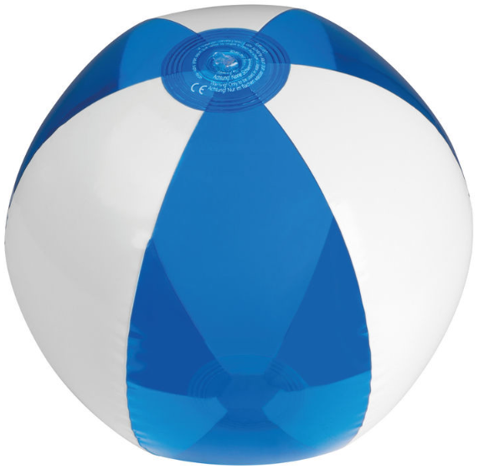 | Nafukovacia plážová lopta s priehľadnými modrými a bielymi časťami bez ftalátov | PVC | Ø260 mm  (+/-10 mm) | Modrá s logom CO | Logo CO vo veľkosti 4,5 cm (s toleranciou odchýlky +/- 0,5 cm) sa bude nachádzať na jednej bielej časti lopty s logom zarovnaným na stred. Potlač: priama sieťotlač | 300 | 0 | 300
11. | Športová taška 2 v 1 | 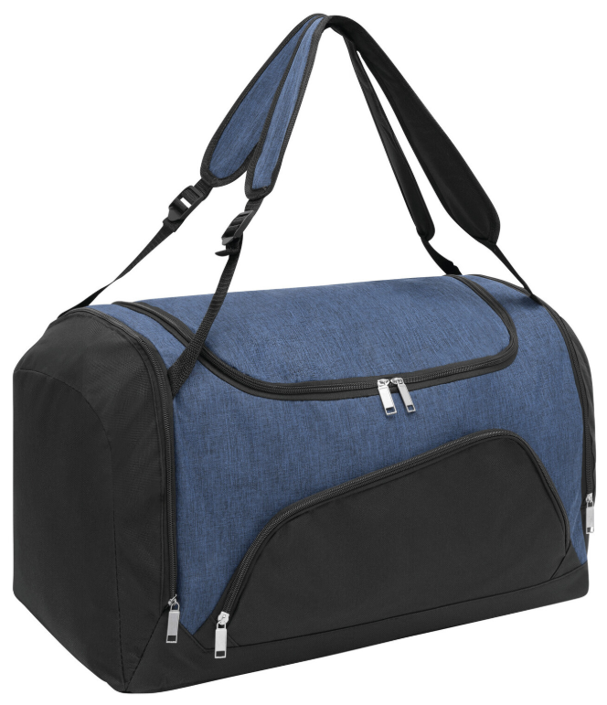 | Športová taška 2 v 1: priestranná hlavná priehradka na zips, predné vrecko na zips, 1 prídavný popruh, 2 bočné vrecká na zips, vystužené rukoväte, možno použiť aj ako batoh | Polyester, plast | 300x280x550 mm  (+/-10 mm) | Modrá a čierna s logom CO | Logo CO vo veľkosti 7 cm (s toleranciou odchýlky +/- 0,5 cm) sa bude nachádzať na prednej čiernej časti tašky s logom zarovnaným na stred. Potlač: digitálny transfer | 45 | 0 | 45
12. | Termohrnček s madlom z RCS plastu | 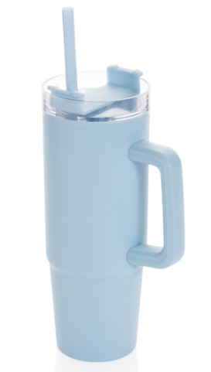 | Termohrnček s otočným viečkom s tromi pozíciami: otvorená pozícia, slamka, uzavretá pozícia. Ergonomické madlo. Úzka spodná časť pasujúca do väčšiny držiakov na nápoje v aute. Dvojitá plastová stena.  Objem: minimálne 750 ml | RCS recyklovaný PP plast | 130x241 mm,  Ø89 mm  (+/-5 mm) | Modrá s logom CO | Logo CO vo veľkosti 4 cm (s toleranciou odchýlky +/- 0,5 cm) sa bude nachádzať na vrchnej časti termohrnčeka s logom zarovnaným na stred. Potlač: rotačná sieťotlač | 45 | 0 | 45
13. | Pikniková deka | 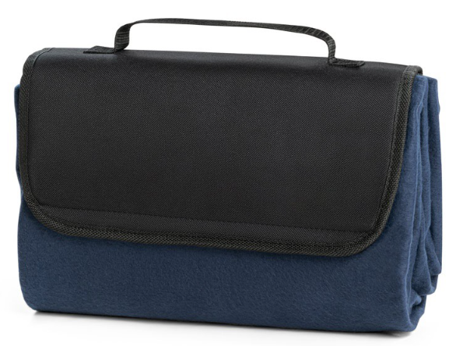 | Deka s EPE podšívkou z polar fleece minimálne 180 g/m², s chlopňu 600D, s rukoväťou na prenášanie a popruhom cez rameno | Polar fleece, 600D | 1450x1200 mm  (+/-10 mm) | Modrá s logom CO | Logo CO vo veľkosti 6 cm (s toleranciou odchýlky +/- 1 cm) sa bude nachádzať na prednej čiernej časti chlopne s logom zarovnaným na stred. Potlač: digitálny transfer | 45 | 0 | 45
14. | Baterka s 3 batériami v balení | 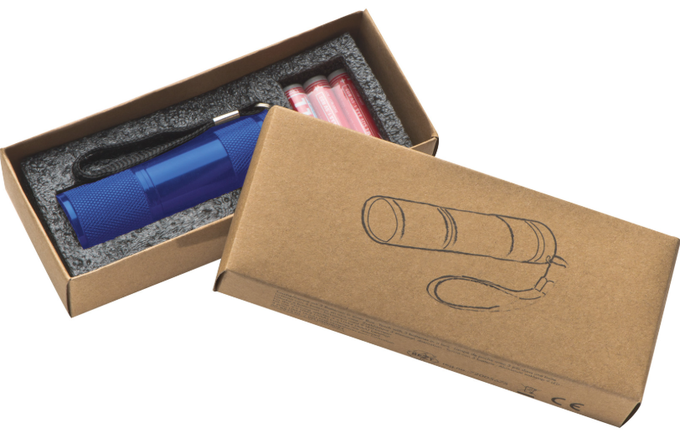 | Malá praktická baterka z hliníka s 9 LED diódami. Balená v krabičke s 3 batériami | Hliník | Ø25X86 mm  (+/-5 mm) | Modrá s bielym nápisom BUĎ PRIPRAVENÝ! | Biely nápis "BUĎ PRIPRAVENÝ!" vo veľkosti 3x0,5 cm (s toleranciou odchýlky +/-0,1 cm) sa bude nachádzať na strednej časti baterky s nápisom zarovnaným na stred. Potlač: laserové CO2 gravírovanie | 45 | 0 | 45
15.A | Lekárnička | 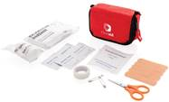 | Lekárnička vo forme puzdra s jedným predným vreckom, jedným hlavným čiernym priestorom na zips a sponou na opasok na zadnej strane puzdra. Obsah minimálne: 1x trojuholníkový obväz, 1x elastický obväz, 1x alkoholom napustený tampón, 2x náplasti, 1x nožnice, 2x zatváracie špendlíky a 1x páska (leukoplast) | Polyester, kov | 80x30x130 mm  (+/-15 mm) | Červená s logom CO | Logo CO vo veľkosti 1,3 cm (s toleranciou odchýlky +/- 0,1 cm) sa bude nachádzať na vrchnej prednej časti lekárničky s logom zarovnaným na stred. Potlač: transferová sieťotlač | 540 | 0 | 540
15.B | Lekárnička | 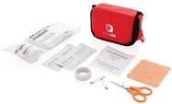 | Lekárnička vo forme puzdra s jedným predným vreckom, jedným hlavným čiernym priestorom na zips a sponou na opasok na zadnej strane puzdra. Obsah minimálne: 1x trojuholníkový obväz, 1x elastický obväz, 1x alkoholom napustený tampón, 2x náplasti, 1x nožnice, 2x zatváracie špendlíky a 1x páska (leukoplast) | Polyester, kov | 80x30x130 mm  (+/-15 mm) | Červená s bielym nápisom 112 s telefónom | Biely nápis 112 s telefónom vo veľkosti 1,3 cm (s toleranciou odchýlky +/-0,1 cm) sa bude nachádzať na vrchnej prednej časti lekárničky s nápisom zarovnaným na stred. Potlač: transferová sieťotlač | 0 | 500 | 500
16.A | Šnúrka na krk | 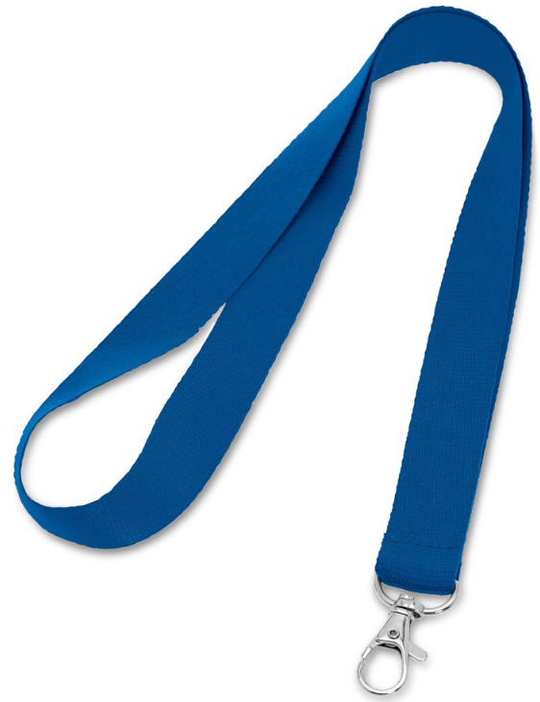 | Polyesterová šnúra s kovovou karabínou | Polyester | 20x480 mm  (+/-10 mm) | Modrá s logom CO a bielym nápisom KRÍZOVÉ RIADENIE | Logo CO vo veľkosti 1,5 cm (s toleranciou odchýlky +/- 0,1 cm) sa bude nachádzať 2x na vrchnej strane šnúrky, pričom obe logá budú min. 4 cm a max. 6 cm od okraja šnúrky (od kovovej karabíny), zároveň ďalšie 2 logá sa budú nachádzať na vrchnej strane šnúrky, obe logá budú tiež min. 4 cm a max. 6 cm od okraja šnúrky (od zalomenia šnúrky okolo krku). Biely nápis "KRÍZOVÉ RIADENIE" sa bude nachádzať 2x medzi logami od karabíny až po zalomenia pri krku zrkadlovo z oboch strán vrchnej časti šnúrky, v rovnakej veľkosti log so zarovnaním na stred a s rovnakým rozostupom od oboch log. Potlač: transferová sieťotlač | 3000 | 0 | 3000
16.B | Šnúrka na krk | 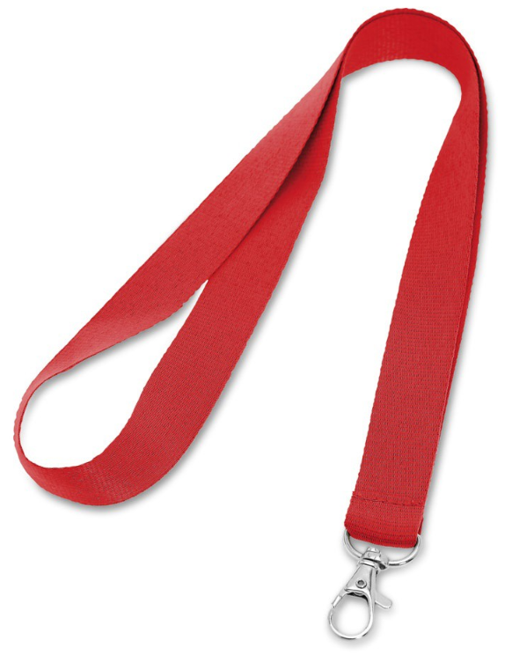 | Polyesterová šnúra s kovovou karabínou | Polyester | 20x480 mm  (+/-10 mm) | Červená s bielym nápisom TIESŇOVÁ LINKA 112 | Na šnúrke sa bude nachádzať 2x biely nápis "TIESŇOVÁ LINKA 112" vo veľkosti 24x1,5 cm (s toleranciou odchýlky +/-0,1 cm). Budú sa nachádzať na vrchnej strane šnúrky, pričom jeden nápis bude na pravej a druhý na ľavej prednej strane šnúrky. Nápisy budú zarovnané na stred. Potlač: transferová sieťotlač | 0 | 3000 | 3000
17. | Samonavíjacia reflexná páska | 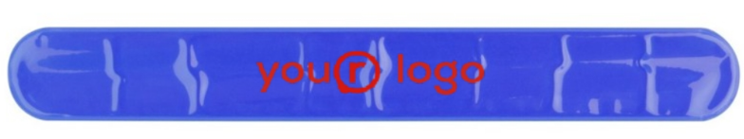 | Samonavíjacia reflexná páska | Auto/plast | 32x320 mm  (+/-5 mm) | Modrá s logom CO a bielym nápisom BUĎ PRIRPAVENÝ! | Logo CO vo veľkosti 1 cm (s toleranciou odchýlky +/- 0,1 cm) a biely nápis "BUĎ PRIPRAVENÝ!" vo veľkosti 15x1,5 cm (s toleranciou odchýlky +/-0,1 cm) sa budú nachádzať na vrchnej časti pásky so zarovnaním na stred, logo CO a biely nápis "BUĎ PRIPRAVENÝ!" budú od seba vzdialené min. 1 cm a max. 1,5 cm, budú prispôsobené dĺžke pásky. Potlač: priama sieťotlač | 8000 | 0 | 8000
18. | Prívesok na kľúče so žetónom | 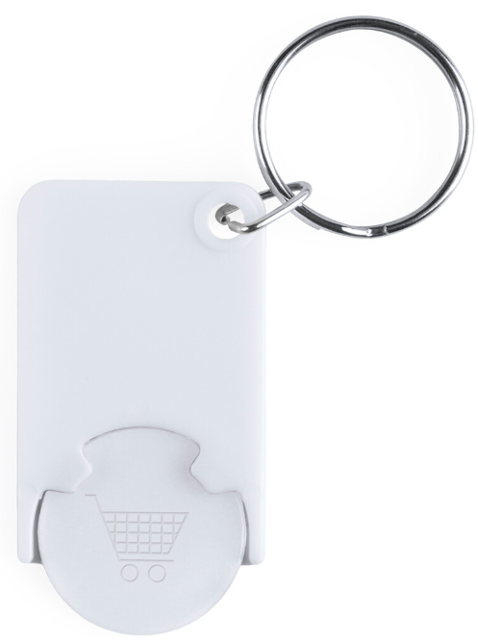 | Plastový prívesok na kľúče so žetónom do nákupných vozíkov s možnosťou potlače oboch strán "mince" | Plast | 28x51x4 mm  (+/-1 mm) | Biela s logom CO a logom 112 | Jedna kľúčenka bude obsahovať dve logá a to logo CO a logo 112 zároveň, každé však na inej strane "mince" kľúčenky. Logá vo veľkosti 1,3 cm (s toleranciou odchýlky +/-0,1 cm) sa budú nachádzať na stranách "mince" s logami zarovnanými na stred. Potlač: tampóntlač | 4000 |  | 4000
19.A | Guľôčkové pero | 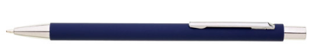 | Tenké, jednoduché pero v tmavomodrej farbe s pogumovaným telom a chrómovými doplnkami. Modrá náplň X-20 | Plast, guma, chróm | 9x138 mm  (+/-1 mm) | Modrá s bielym nápisom KRÍZOVÉ RIADENIE | Nápis "KRÍZOVÉ RIADENIE" vo veľkosti 6x0,5 cm (s toleranciou odchýlky +/-0,1 cm) sa bude nachádzať na prednej časti pera s nápisom zarovnaným na stred. Potlač: digitálna UV tlač | 3000 | 0 | 3000
19.B | Guľôčkové pero | 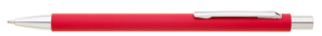 | Tenké, jednoduché pero v červenej farbe s pogumovaným telom a chrómovými doplnkami. Modrá náplň X-20 | Plast, guma, chróm | 9x138 mm  (+/-1 mm) | Červená s bielym nápisom TIESŇOVÁ LINKA 112 | Nápis "TIESŇOVÁ LINKA 112" vo veľkosti 6x0,5 cm (s toleranciou odchýlky +/-0,1 cm) sa bude nachádzať na prednej časti pera s nápisom zarovnaným na stred. Potlač: digitálna UV tlač | 0 | 2000 | 2000
20.A | Recyklované ABS guľôčkové pero |  | Guľôčkové pero z recyklovaného ABS s veľkým klipom. Modrá náplň | Recyklovateľný ABS | 10x14x140 mm  (+/-2 mm) | Modrá s logom CO | Logo CO vo veľkosti 0,5 cm (s toleranciou odchýlky +/- 0,1 cm) sa bude nachádzať na pravej časti pera pod klipom s logom zarovnaným na stred. Potlač: tampóntlač | 8000 | 0 | 8000
20.B | Recyklované ABS guľôčkové pero |  | Guľôčkové pero z recyklovaného ABS s veľkým klipom. Modrá náplň | Recyklovateľný ABS | 10x14x140 mm  (+/-2 mm) | Červená s bielym nápisom 112 s telefónom | Biely nápis 112 s telefónom vo veľkosti 0,5 cm (s toleranciou odchýlky +/-0,1 cm) sa bude nachádzať na pravej časti pera pod klipom s nápisom zarovnaným na stred. Potlač: tampóntlač | 0 | 1000 | 1000
21.A | Zápisník A5 s linajkovanými listami | 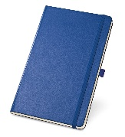 | Zápisník A5 s minimálne 160 linajkovými stranami vo farbe slonovinovej kosti. Obsahuje pevný obal (vinyl), vnútorné vrecko, záložka vo forme stuhy a gumička | Vinyl, papier | 137x210 mm  (+/-5 mm) | Modrá s logom CO | Logo CO vo veľkosti 4 cm (s toleranciou odchýlky +/- 0,5 cm) sa bude nachádzať na prednej spodnej časti zápisníka s logom zarovnaným na stred. Potlač: digitálna UV tlač | 1000 | 0 | 1000
21.B | Zápisník A5 s linajkovanými listami | 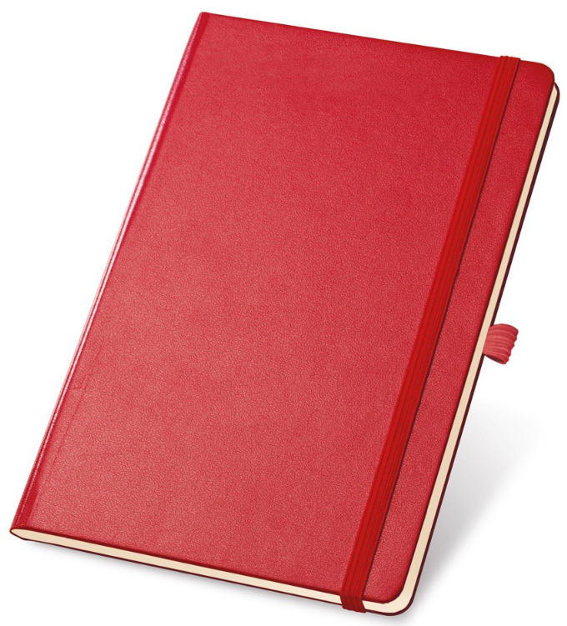 | Zápisník A5 s minimálne 160 linajkovými stranami vo farbe slonovinovej kosti. Obsahuje pevný obal (vinyl), vnútorné vrecko, záložka vo forme stuhy a gumička | Vinyl, papier | 137x210 mm  (+/-5 mm) | Červená s bielym nápisom 112 s telefónom | Biely nápis 112 s telefónom vo veľkosti 4 cm (s toleranciou odchýlky +/-1 cm) sa bude nachádzať na prednej spodnej časti zápisníka s nápisom zarovnaným na stred. Potlač: digitálna UV tlač | 0 | 500 | 500
22. | Hliníková núdzová deka | 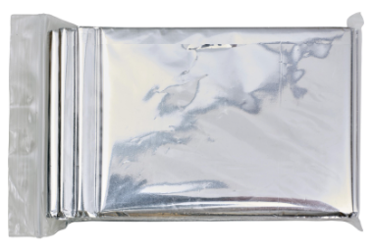 | Tepelná prikrývka z hliníkovej fólie. Balené v polyetylénovom vrecku | Hliník, polyetylén | 1300x1x2100 mm  (+/-0,1 mm) | Transparentná s logom CO | Logo CO vo veľkosti 3 cm (s toleranciou odchýlky +/- 0,5 cm) sa bude nachádzať na transparentnej časti polyetylénového vrecka s logom zarovnaným na stred. Potlač: samolepka | 1000 | 0 | 1000
23. | Slnečné okuliare | 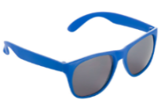 | Plastové slnečné okuliare s minimálne UV 400 ochranou a matným povrchom | Plast | 155x50x145 mm  (+/-10 mm) | Modrá s bielym nápisom BUĎ PRIPRAVENÝ! | Biely nápis "BUĎ PRIPRAVENÝ!" vo veľkosti 4x0,6 cm (s toleranciou odchýlky +/-0,1 cm) sa bude nachádzať na pravej nožičke okuliarov (z pohľadu nositeľa) s nápisom zarovnaným na stred. Potlač: tampóntlač | 500 | 0 | 500
24. | Bavlnená taška | 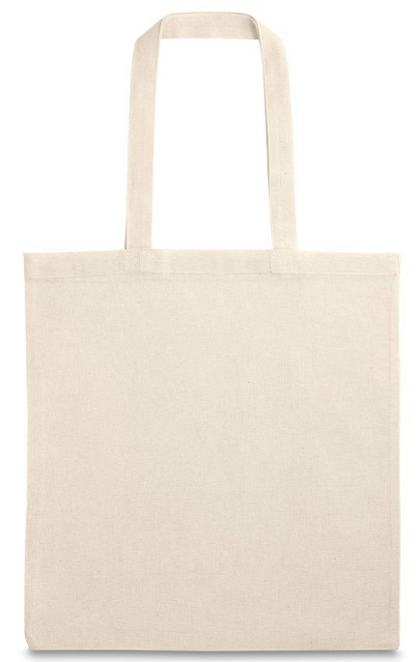 | Taška zo 100% bavlny s ušami 60 cm (+/-5 cm) | 100% bavlna minimálne 140g/m² | 420x380 mm  (+/-50 mm) | Natural s logom 112 | Logo 112 vo veľkosti 5 cm (s toleranciou odchýlky +/- 0,5 cm) sa bude nachádzať na prednej časti tašky s logom zarovnanými na stred.  Potlač: transferová sieťotlač | 0 | 500 | 500
25.A | Reflexný prívesok na kľúče - medvedík | 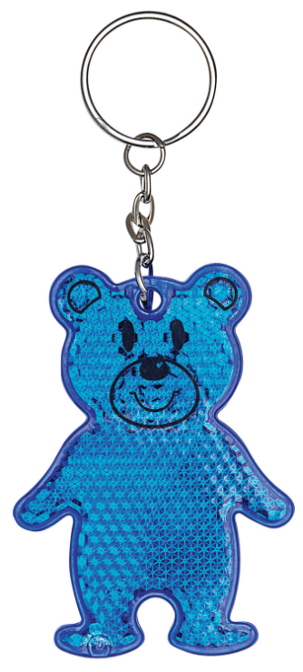 | Reflexný prívesok na kľúče v tvare medvedíka | Plast | 50x5x120 mm  (+/-2 mm) | Modrá s logom CO | Logo CO vo veľkosti 1 cm (s toleranciou odchýlky +/- 0,1 cm) sa bude nachádzať na prednej časti medvedíka s logom umiestneným na bruchu medvedíka a zarovnaným na stred. Potlač: tampóntlač | 3000 | 0 | 3000
25.B | Reflexný prívesok na kľúče - medvedík | 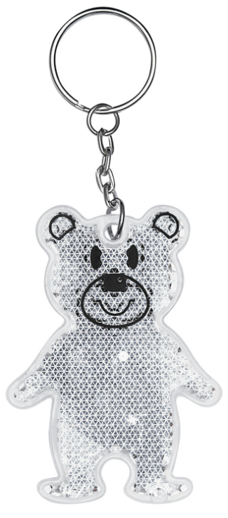 | Reflexný prívesok na kľúče v tvare medvedíka | Plast | 50x5x120 mm  (+/-2 mm) | Biela s logom 112 | Logo 112 vo veľkosti 1 cm (s toleranciou odchýlky +/- 0,1 cm) sa bude nachádzať na prednej časti medvedíka s logom umiestneným na bruchu medvedíka a zarovnaným na stred. Potlač: tampóntlač | 0 | 1500 | 1500
26. | Stojan na mobil | 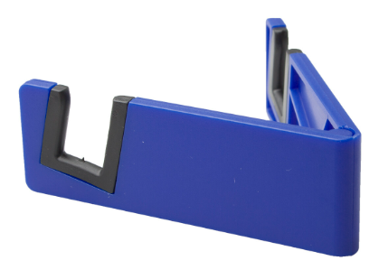 | Skladací plastový stojan na mobil | Auto, plast | 80x28x80 mm  (+/-5 mm) | Modrá s logom CO | Logo CO vo veľkosti 1,5 cm (s toleranciou odchýlky +/- 0,1 cm) sa bude nachádzať na pravej vonkajšej časti stojanu s logom zarovnaným na stred. Potlač: tampóntlač | 2000 | 0 | 2000
27. | Školská sada písacích potrieb | 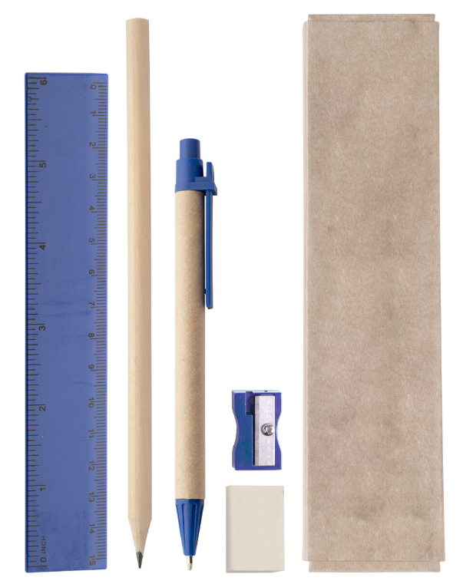 | Školská sada, z minimálne 5 dielov v kartónovej krabičke. Bude obsahovať minimálne guľôčkové pero z recyklovaného papiera s modrou náplňou, ceruzu, pravítko, strúhadlo a gumu | Recyklovaný papier, plast, drevo | 45x177x15 mm  (+/-2 mm) | Modrá, natural s logom CO | Logo CO vo veľkosti 2 cm (s toleranciou odchýlky +/- 0,5 cm) sa bude nachádzať na prednej časti krabičky s logom zarovnaným na stred. Potlač: tampóntlač | 1000 | 0 | 1000
28.A | Stredná papierová darčeková taška | 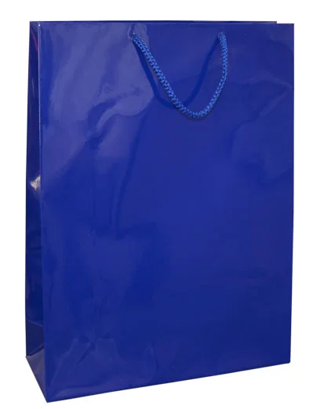 | Papierová nákupná taška s polypropylenovými uškami. S plnofarebnou ofsetovou potlačou. Minimálne 170 g/m² kriedový papier s lesklým laminom | Papier, plast (PP) | 240×350×100 mm  (+/-10 mm) | Modrá s bielym nápisom KRÍZOVÉ RIADENIE | Biely nápis "KRÍZOVÉ RADENIE" vo veľkosti 16x3 cm (s toleranciou odchýlky +/-0,5 cm) sa bude nachádzať na prednej vrchnej časti tašky s nápisom zarovnaným na stred. Potlač: priama digitálna tlač | 500 | 0 | 500
28.B | Stredná papierová darčeková taška | 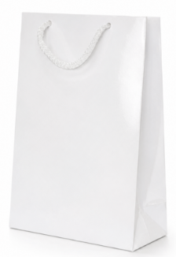 | Papierová nákupná taška s polypropylenovými uškami. S plnofarebnou ofsetovou potlačou. Minimálne 170 g/m² kriedový papier s lesklým laminom | Papier, plast (PP) | 240×350×100 mm  (+/-10 mm) | Biela s logom 112 | Logo 112 vo veľkosti 5 cm (s toleranciou odchýlky +/- 1 cm) sa bude nachádzať na prednej časti tašky s logom zarovnaným na stred.  Potlač: priama digitálna tlač | 0 | 200 | 200
29. | Elegantný dáždnik | 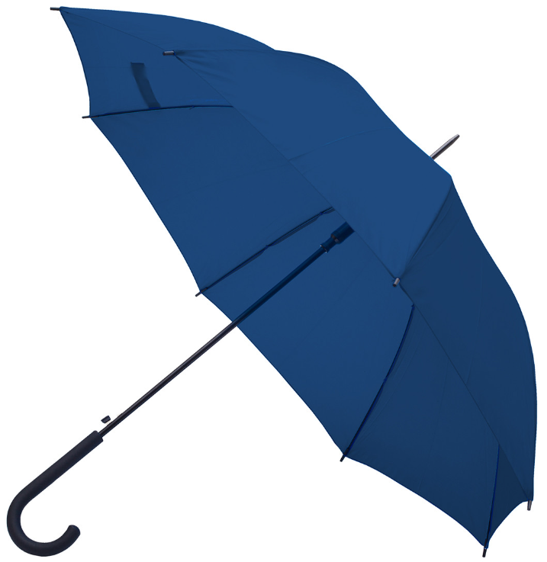 | Elegantný automatický dáždnik s mäkkou zahnutou rukoväťou a 8 panelmi | Recyklovaný PET pongee 190T | 1020x875x1020 mm  (+/-20 mm) | Modrá s logom CO a bielym nápisom KRÍZOVÉ RIADENIE | Logo CO vo veľkosti 5 cm (s toleranciou odchýlky +/- 0,5 cm) sa bude nachádzať na jednom panely dáždnika spolu s bielym nápisom "KRÍZOVÉ RIADENIE" vo veľkosti 2x10 cm (s toleranciou odchýlky +/-0,5 cm) s logom a nápisom zarovnanými na stred. Logo CO sa bude nachádzať nad nápisom a budú od seba vzdialené min. 1 cm a max. 1,5 cm. Potlač: transférová sieťotlač | 200 | 0 | 200
30. | Pršiplášť | 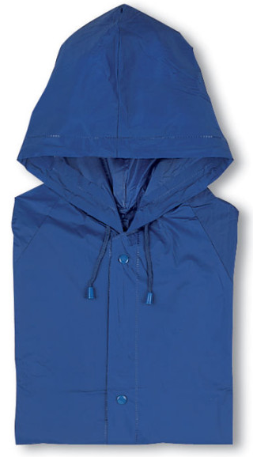 | Nepremokavý pršiplášť s kapucňou | PVC | 1210x660 mm  (+/-10 mm)  Minimálne čistá váha 190g | Modrá s logom CO a oranžovým nápisom CIVILNÁ OCHRANA | Logo CO vo veľkosti 6 cm (s toleranciou odchýlky +/- 0,5 cm) sa bude nachádzať na prednej hornej pravej strane pršiplášťa (na strane srdca resp. na ľavej z pohľadu nositeľa). Oranžový nápis "CIVILNÁ OCHRANA" vo veľkosti 4x29 cm (+/-1 cm) sa bude nachádzať na zadnej hornej strane pršiplášťa s nápisom zarovnaným na stred. Potlač: priama sieťotlač | 200 | 0 | 200
31.A | Dámska polokošeľa | 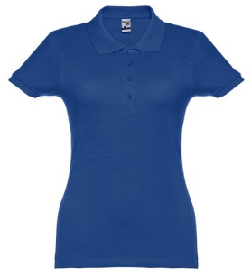 | Dámska priliehavá polokošeľa zo 100 % bavlneného pique (195 g/m²). Rebrovaný golier a rukávy. Vystužovacie pásik v golieri. Vystužená léga so 3-4 farebnými gombíkmi. Náhradný gombík vo vnútornom šve. Šité po stranách | 100 % bavlneného pique  (min. 195 g/m²) | L | Modrá s logom CO a oranžovým nápisom CIVILNÁ OCHRANA | Logo CO vo veľkosti 4 cm (s toleranciou odchýlky +/- 0,5 cm) sa bude nachádzať na prednej hornej pravej strane trička (na strane srdca resp. na ľavej z pohľadu nositeľa). Oranžový nápis "CIVILNÁ OCHRANA" vo veľkosti 4x29 cm (+/-1 cm) sa bude nachádzať na zadnej hornej strane trička s nápisom zarovnaným na stred. Nápis bude v jednom riadku. Potlač: výšivka | 150 | 0 | 150
31.B | Dámska polokošeľa | 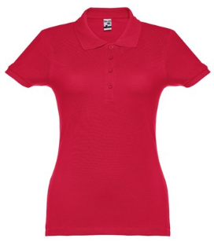 | Dámska priliehavá polokošeľa zo 100 % bavlneného pique (195 g/m²). Rebrovaný golier a rukávy. Vystužovacie pásik v golieri. Vystužená léga so 3-4 farebnými gombíkmi. Náhradný gombík vo vnútornom šve. Šité po stranách | 100 % bavlneného pique  (min. 195 g/m²) | L | Červená s bielym nápisom 112 s telefónom | Biely nápis 112 s telefónom vo veľkosti 4 cm (s toleranciou odchýlky +/-0,5 cm) sa bude nachádzať na prednej hornej pravej strane trička (na strane srdca resp. na ľavej z pohľadu nositeľa). Potlač: výšivka | 0 | 150 | 150
31.C | Pánska polokošeľa | 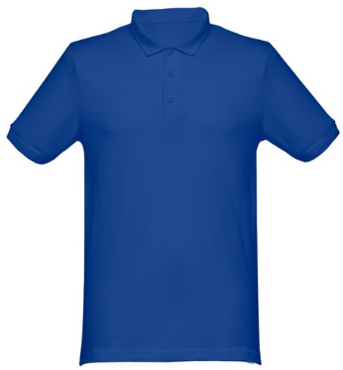 | Pánska polokošeľa zo 100 % bavlneného pique (195 g/m²). Rebrovaný golier a rukávy. Vystužovacie pásik v golieri. Vystužená léga so 3-4 farebnými gombíkmi. Náhradný gombík vo vnútornom šve. Šité po stranách | 100 % bavlneného pique  (min. 195 g/m²) | XL | Modrá s logom CO a oranžovým nápisom CIVILNÁ OCHRANA | Logo CO vo veľkosti 4 cm (s toleranciou odchýlky +/- 0,5 cm) sa bude nachádzať na prednej hornej pravej strane trička (na strane srdca resp. na ľavej z pohľadu nositeľa). Oranžový nápis "CIVILNÁ OCHRANA" vo veľkosti 4x29 cm (+/-1 cm) sa bude nachádzať na zadnej hornej strane trička s nápisom zarovnaným na stred. Nápis bude v jednom riadku. Potlač: výšivka | 150 | 0 | 150
31.D | Pánska polokošeľa | 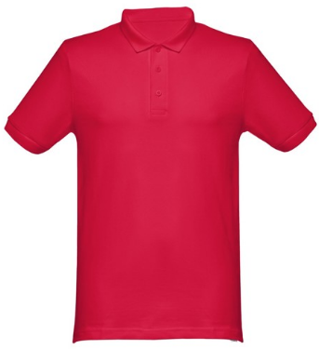 | Pánska polokošeľa zo 100 % bavlneného pique (195 g/m²). Rebrovaný golier a rukávy. Vystužovacie pásik v golieri. Vystužená léga so 3-4 farebnými gombíkmi. Náhradný gombík vo vnútornom šve. Šité po stranách | 100 % bavlneného pique  (min. 195 g/m²) | XL | Červená s bielym nápisom 112 s telefónom | Biely nápis 112 s telefónom vo veľkosti 4 cm (s toleranciou odchýlky +/-0,5 cm) sa bude nachádzať na prednej hornej pravej strane trička (na strane srdca resp. na ľavej z pohľadu nositeľa). Potlač: výšivka | 0 | 150 | 150
32.A | Cestovný nafukovací vankúš na krk | 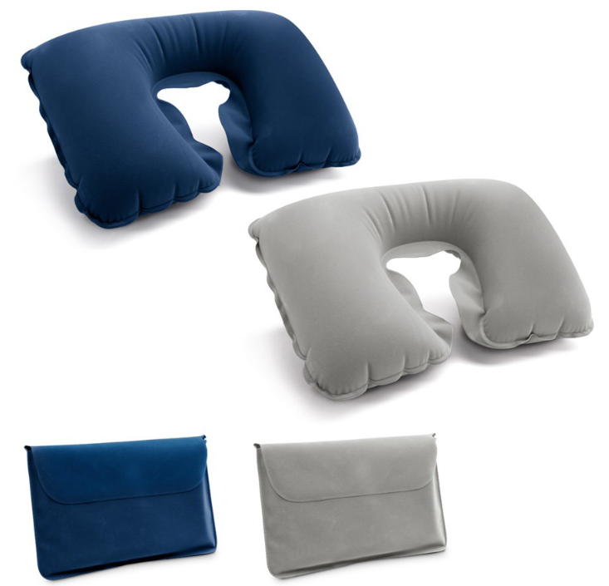 | Nafukovací vankúš na krk určený na cestovanie s obalom. Mäkký na dotyk. | PVC | Prázdny: 425x275 mm (+/-10 mm), Obal:  175x115 mm  (+/-10 mm) | Modrá s logom CO | Logo CO vo veľkosti 4 cm (s toleranciou odchýlky +/- 0,5 cm) sa bude nachádzať na vrchnej pravej strane vankúša (z pohľadu pozorovateľa) s logom zarovnaným na stred. Potlač: priama sieťotlač | 50 | 0 | 50
32.B | Cestovný nafukovací vankúš na krk |  | Nafukovací vankúš na krk určený na cestovanie s obalom. Mäkký na dotyk. | PVC | Prázdny: 425x275 mm (+/-10 mm), Obal:  175x115 mm  (+/-10 mm) | Šedá s logom 112 | Logo 112 vo veľkosti 4 cm (s toleranciou odchýlky +/- 0,5 cm) sa bude nachádzať na vrchnej pravej strane vankúša (z pohľadu pozorovateľa) s logom zarovnaným na stred. Potlač: priama sieťotlač | 0 | 50 | 50

V celkovej cene za celý predmet zákazky musia byť započítané všetky náklady vrátane dopravných nákladov na miesto plnenia, balného a cena musí byť konečná a nie je možné ju navyšovať o dodatočné náklady spojené s dodaním tovaru.
Zároveň cena musí byť vrátane potlače špecifikovanej v Prílohe č. 3 Popis potlače_logá.
Verejný obstarávateľ požaduje predloženie náhľadu grafického návrhu s popisom štýlu potlače pred zahájením realizácie grafického prevedenia za účelom odsúhlasenia požadovaného vizuálu.

